**Consultora ElmerX**

**Cartilla de Despliegue**

**Versión 1.0**

1. **HISTORIAL DEL DOCUMENTO**

|  |
| --- |
| **NOMBRE CARGO FECHA FIRMA** |
| Steve Matos Jefe de Proyecto 21/11/2018 |
|  |
|  |
|  |

1. **UBICACIÓN DE LOS FUENTES ACTUALIZADOS EN GITLAB, GITHUB U OTRO**

GitHub:

Back-End:

https://github.com/stevematos/ElmerX

1. **Despliegue del Back-End:**

Verificamos que tenemos el Apache Maven y jdk 1.8

1. Accedemos al repositorio https://github.com/stevematos/ElmerX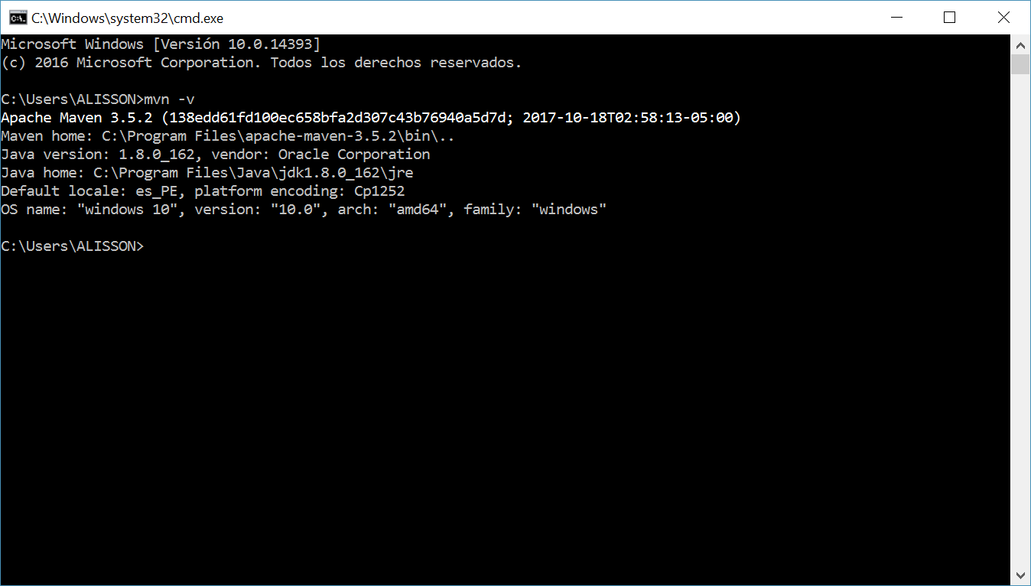

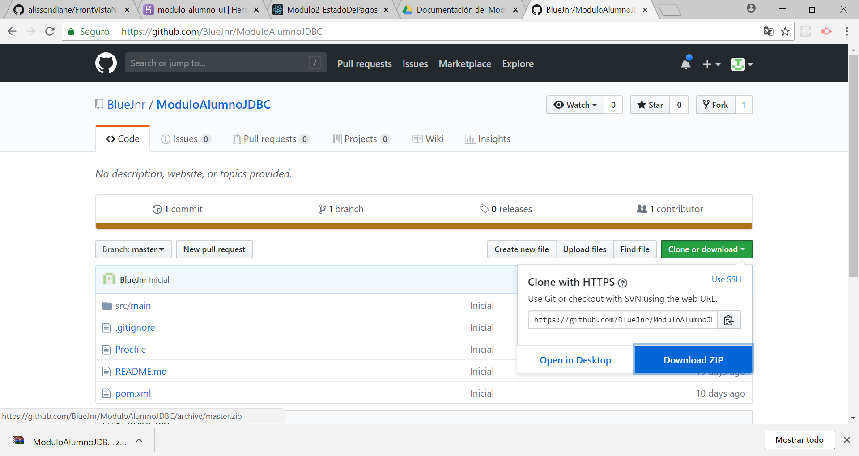

1. Habiendo descargado el código fuente del Github, nos ubicamos en la carpeta ElmerX\Desarrollo\STSM\Desarrollo\BackEnd\STSM
2. Realizamos el comando “mvn compile”.

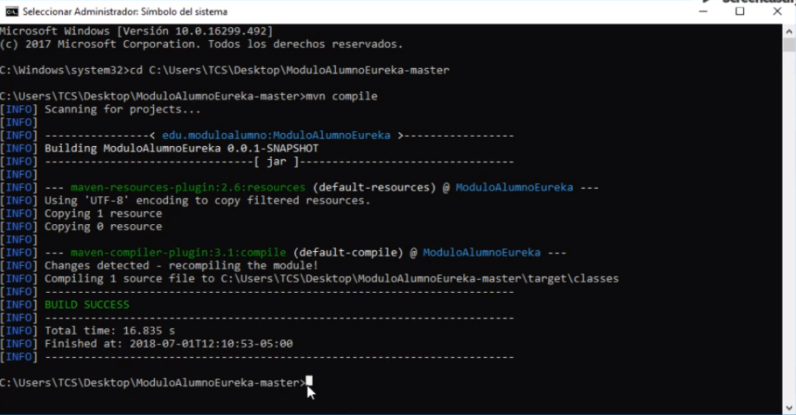

1. Realizar el comando “mvn package -Dmaven.test.skip=true”.

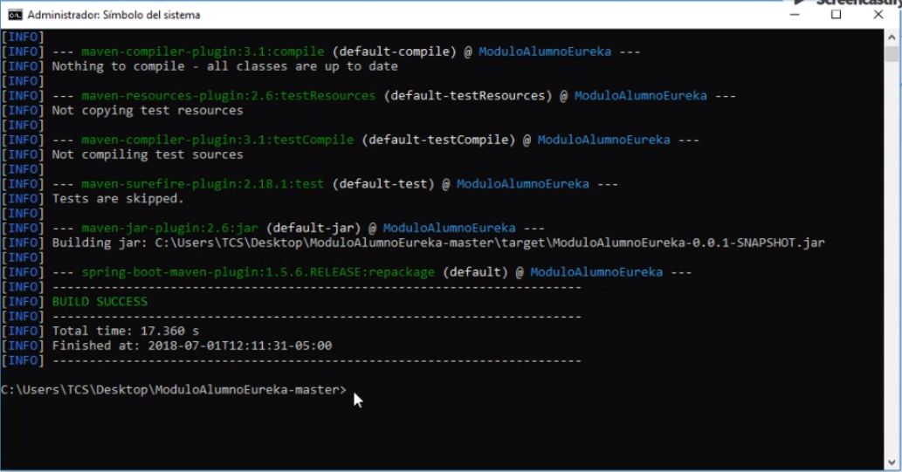

1. Crear el archivo Procfile (un archivo sin extensión) con el siguiente contenido:

“web: java -Dserver.port=$PORT -jar target/STSM-0.0.1-SNAPSHOT.jar” (No copiar las comillas).

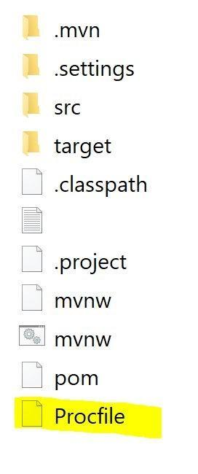

1. (Por única vez estos 2 pasos) git config --global user.email "you@example.com" git config --global user.name "Your Name"
2. Realizar el comando “git init”.
3. Realizar el comando “git add .”
4. Realizar el comando “git commit –m “inicial” ”.
5. Realizar el comando “Heroku apps:create **[Nombre]**”.
6. Realizar el comando “git push heroku master”.

Por defecto al deployar en Heroku se crea una base de datos postgres de Heroku. Se debe entrar la página de administración de Heroku, ingresar al módulo y destruir la base de datos creada.